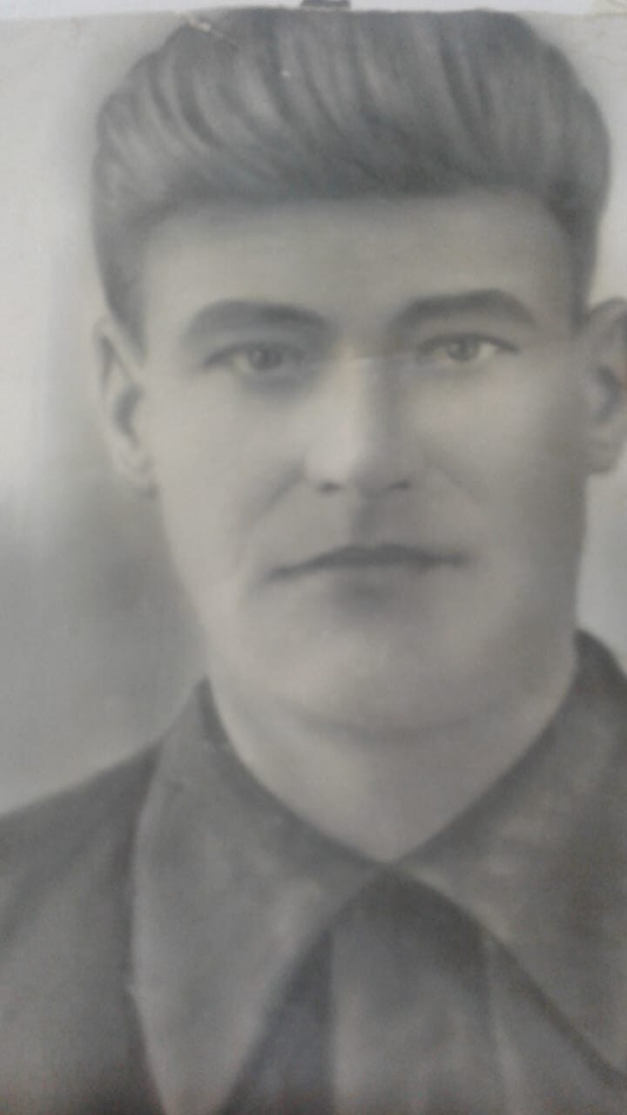

1915-1978
Родился: Пензенская область, Камешкирский район с. Шаткино.
Призвался в 1941 Хабаровский ГВК в/ч 38581
Звание рядовой, был ранен

